**LAPORAN PRAKTIKUM**

**AGORITMA PEMROGRAMAN**

**“TIPE DATA PRIMITIF DAN VARIABEL”**

**DISUSUN OLEH:**

**MUHAMMAD FEDORA ARGADYAKSA**

**2511533016**

**DOSEN PENGAMPU:**

**Dr. WAHYUDI, S.T, M.T**

**ASISTEN PRAKTIKUM:**

**RAHMAD DWIRIZKI**

**DEPARTEMEN INFORMATIKA**

**FAKULTAS TEKNOLOGI INFORMASI**

**PROGRAM STUDI INFORMATIKA**

**UNIVERSITAS ANDALAS**

**2025**

TUGAS MINGGUAN ALGORITMA DAN PEMROGRAMAN

1. Buat program Java sederhana yang menggunakan empat tipe data berikut:

* int → untuk menyimpan angka bulat
  + float → untuk menyimpan angka desimal
  + char → untuk menyimpan satu karakter
  + boolean → untuk menyimpan nilai benar/salah

1. Buat juga bahasa natural flowchart dan pseudocode dari program yang kamu buat.
2. PROGRAM JAVA

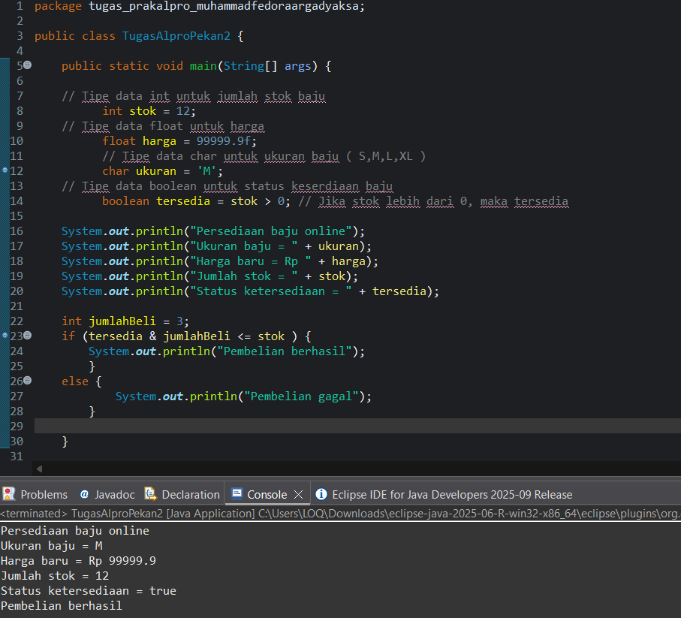

1. A. BAHASA NATURAL

1.inisialisai Stok baju 12, Harga baju 99999,9, ukuran baju M,

tersedia 0 < stok

2.input data baju

3.jumlah pembelian 3

4.apakah stok baju tersedia?

a. jika iya stok tersedia, cetak pembelian berhasil

b.jika tidak ada stok tersedia, cetak baju pembelian gagal

B. FLOWCHART

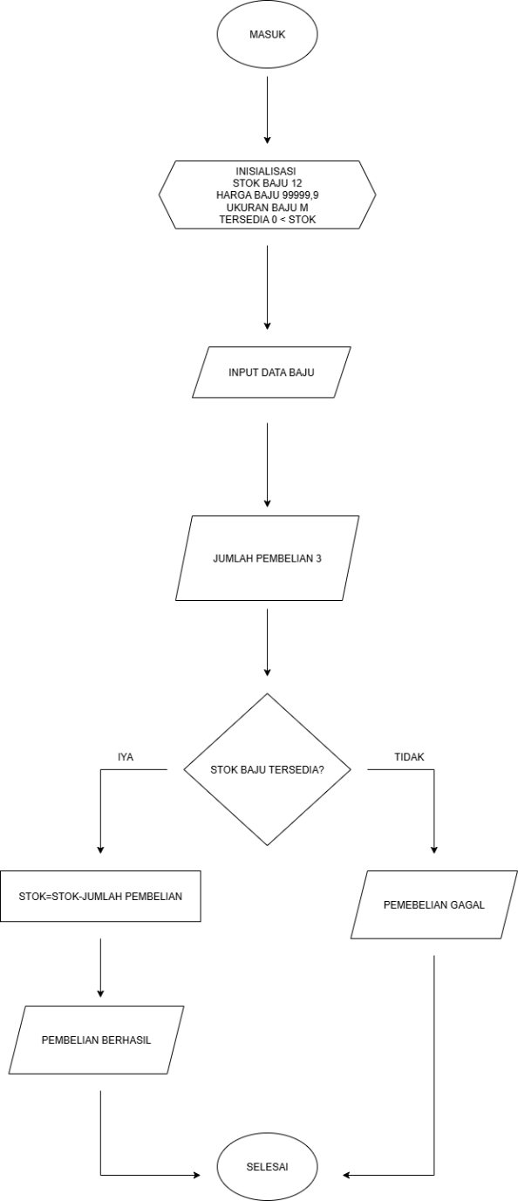

C.PSEUDOCODE

|  |
| --- |
| **Judul**  Program Persediaan Baju Online  (menentukan apakah persediaan stok belanja online ada atau tidak) |
| **Deklarasi**  Var Stok = integer  Var Harga = float  Var Ukuran = char  Var Tersedia = Boolean  Var jumlahBeli = integer |
| **Pemograman**   1. Stok ← 12 2. Harga ← 99999.9 3. Ukuran ← M 4. Tersedia ← 0 < stok 5. Print “PERSEDIAAN BAJU ONLINE” 6. Print “Uikuran Baju :”, Ukuran 7. Print “Harga Baju :Rp”, Harga 8. Print “Jumlah Stok :”, Stok 9. Print “Status Tersedia :”, Tersedia 10. Set jumlahBeli ← 3 11. If (tersedia = TRUE) then 12. “stok ← stok – jumlahbeli” 13. Print “Pembelian berhasil” 14. Else 15. Print “Pembelian gagal” 16. End If |
|  |